Информация
МКОУ «СОШ х. Ново – Исправненского»
о проведении открытого урока
«Основы безопасности жизнедеятельности»,
по подготовке детей в условиях различного рода
экстремальных и опасных ситуаций, адаптации после летних каникул
3 сентября 2018-2019 учебного года.

В МКОУ «СОШ х. Ново – Исправненского был проведён открытый урок «Основы безопасности жизнедеятельности».
Участвовали учащиеся 5-9 классов (19 человек) и 5 классных руководителей.
Педагог-организатор рассказала о значении открытого урока.

Далее просмотрели видео-ролики:
- «Общее понятие опасности и чрезвычайной ситуации».
- «Опасности, которые могут вам встретится по дороге в школу».
- «Возможные опасности и опасные ситуации дома».
- «Огонь друг и враг человека».
- «Движение пешеходов».

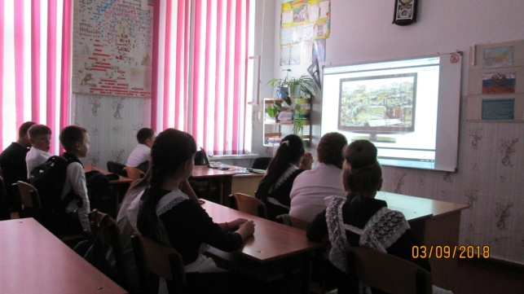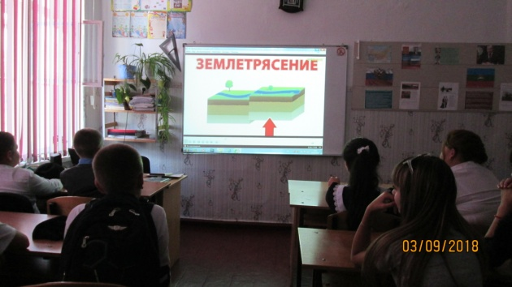

Педагог-организатор: ________ /А.Д.Ганюта/

Директор школы: _______ /П.Ю.Котлярова/

